Бөлім |  | Уақыт
Педагогтің тегі, аты, әкесінің аты |  | Джалгасбаева К. С.
Күні:
Сынып: 3 «А» |  | Қатысқандар саны: |  | Қатыспағандар саны:
Сабақтың тақырыбы: |  | Музыка уақыт толқынында
Оқу бағдарламасына сәйкес оқыту мақсаттары: |  | 3.1.2.1 – көркем образдарды аша отырып, түрлі сипатты əндерді орындау
Сабақтың мақсаттары |  | Көркем образдарды аша отырып, түрлі сипатты əндерді орындайды
Сабақ барысы
Сабақтың кезеңі (уақыты) | Педагогтің іс-әрекеті |  | Білім алушының іс-әрекеті | Бағалау | Ресурстар
Сабақтың басы  7 мин | Сәлемдесу  «Бүгінгі сабақта саған сәттілік тілеймін».  Психологиялық ахуал  «Жылы тілек»  Оқушылар жұппен тұрып, бір-біріне жақсы тілек тілейді. Оқушылар саусақтарын бір-бірден тигізіп, бір сөзден айтады.  Дауыс жаттығуы  «До-ре-ми»  Үй тапсырмасын сұрау  «Сырлы сағат» әні |  | Сәлемдеседі  Оқушылар сабақ басында бір-біріне жылы тілектерін білдіреді. | «Бас бармақ» әдісі     | Дауыс жаттығуы  https://youtu.be/hatPvMMS4gk
Сабақтың ортасы  2 мин  4 мин  4 мин  2 мин  15 мин  8 мин  Сабақтың соңы  3 мин | «Миға шабуыл» әдісі арқылы жаңа тақырыпты ашу.  Ребус  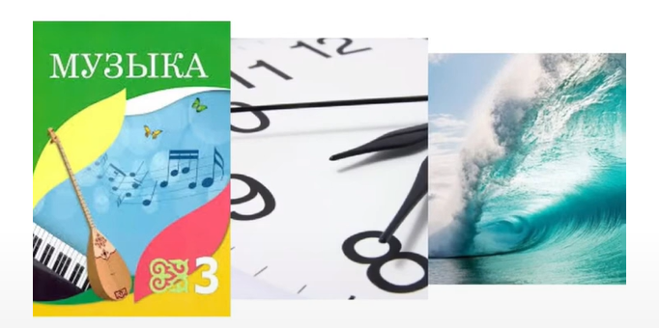  Бейнеролик: «Көрұғлы» атты күй  1-тапсырма. «Сұрақ-жауап» әдісі  - Күйді тыңдау барысында қандай әсер алдыңдар?  - Күйді тыңдаған кезде көз алдыларыңа не елестеді?  - «Көрұғлы батыр туралы естідің бе?  - Дәулеткерей күйші туралы не білесіңдер?  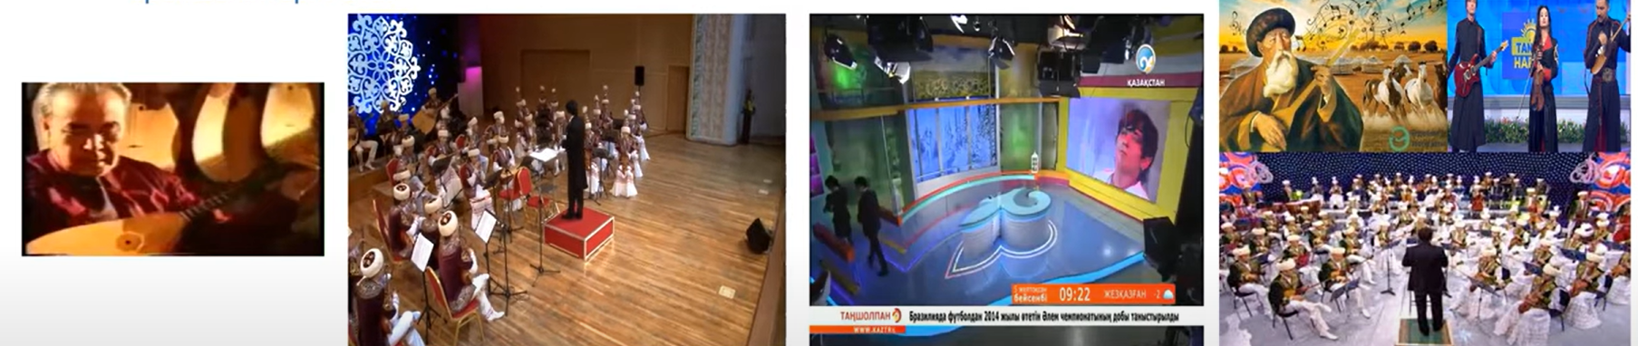  - Суретке қарап, Дәулеткерейдің «Керұғлы» күйін жеткізушілерді қандай уақыт кезеңдеріне жатқызар едің?  Дескриптор:  - Оқушылар бейнероликті мұқият тыңдайды.  - «Керұғлы» күйіне талдау жасайды.  - Сұрақтарға жауап береді.  Сергіту сәті: «Қимылды қайтала»  2-тапсырма. «Венн диаграммасы».  - Әлемге әйгілі «Ұлытау» тобының орындауында «Көроғлы» күйін тыңда.  - Күйдің жеке домбыра мен этно-рок тобының орындауын дағы ұқсастықтарын және айырмашылықтарын ата.  Домбыра этно-рок  Дескриптор:  - Әлемге әйгілі «Ұлытау» тобының орындауында «Көроғлы» күйін тыңдайды;  - Күйдің жеке домбыра мен этно-рок түріндегі орындауларын венн диаграммасына салып салыстырады.  3-тапсырма. Әнді орындау.  «Мәңгілік ел жастары» әні  Дескриптор:  - «Мәңгілік ел жастары» әнін көркемдеп орындайды.  Үйге тапсырма: «Мәңгілік ел жастары» әнін жаттау.  Рефлексия: «Бір айналым сөйлесу» стратегиясы    - Мен не үйрендім?  - Мен үшін қандай тапсырма қиын болды?  - Қай тапсырманы жеңілдікпен орындадым? |  | Ребусты шешеді, жаңа тақырыпты анықтайды  Бейнероликті көреді, тыңдайды  Сұрақтарға жауап береді  Сергіту сәтін орындайды  Күйді екі түрлі стильде тыңдайды. Венн диаграммасына салып салыстырады.  Әнді тыңдайды және орындайды  Сабақтың соңында «Бір айналым сөйлесу» стратегиясы  бойынша қорытындылайды | Жарайсыңдар!  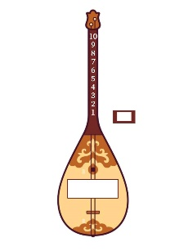  «Домбыра» әдісі  «Домбыра» әдісі    «Шапалақтау» әдісі | «Көрұғлы» атты күйі  https://youtu.be/O1ctSfIMnMc  «Бөтелке»  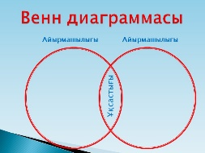  «Мәңгілік ел жастары» әні  https://youtu.be/xxyLhnJmY2k  «Бір айналым сөйлесу» стратегиясы

